Приложение № 11

 | 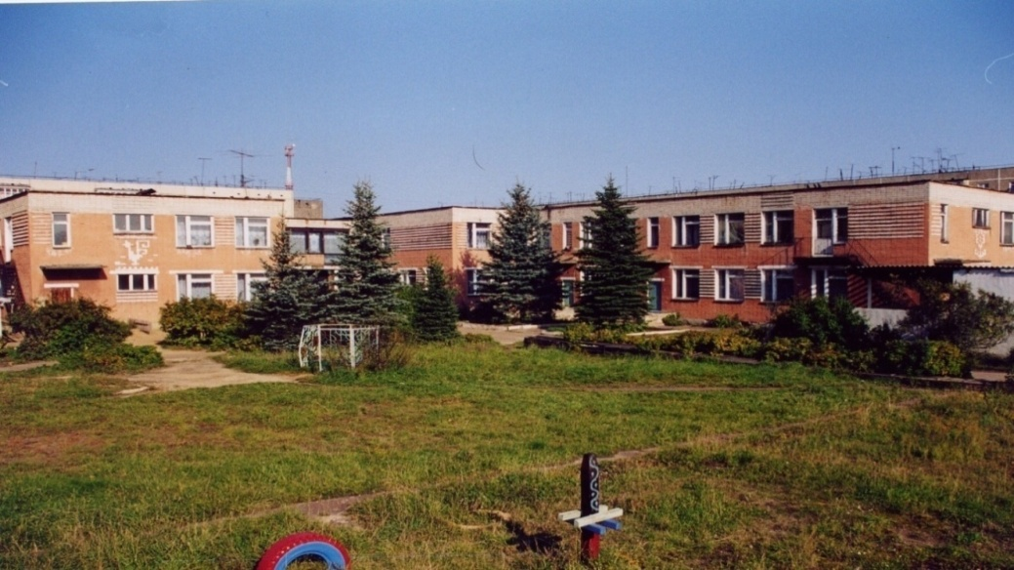 | 
Муниципальное дошкольное образовательное учреждение детский сад №117 «Электроник»
комбинированного вида городского округа город Буй

ПЕРСПЕКТИВНЫЙ ПЛАН
ПО КОРРЕКЦИОННОЙ РИТМИКЕ
ДЛЯ ДЕТЕЙ
ПОДГОТОВИТЕЛЬНОЙ К ШКОЛЕ ГРУППЫ

Систематизировала:
музыкальный руководитель
Пшеницына Лариса Юрьевна

Перспективный план для подготовительной группы
месяц  цель | Сентябрь | Октябрь | Ноябрь | Декабрь
1 Ритмическая разминка | ходьба в колонне бег врассыпную, ходьба в колонне | ходьба в колонн подскоки, двигаясь в рассыпную ходьба в том же порядке | ходьба с ускорением и замедлением темпа | ходьба в колонне, лёгкие подскоки в врассыпную, «Весёлые прыжки» (ноябрь)
2 Развитие слухового внимания | «Слушай бубен!», «Вот так позы!» | «Поймай - ка», «Слушай команду» | «Слушай звуки» «Четыре стихии | «Ходьба с хлопками», «Запомни движение»
3 Ориентировка в пространстве | «Дракон кусает свой хвост» | «Гуси - лебеди» | «Разведчики» | «Белые медведи»
4 Развитие чувства ритма и темпа. Синхронизация движений с муз. и речью | «Весёлые ладошки», «Часы», «Большая жёлтая луна» | «Ходьба с ускорением и замедлением темпа» | «Весёлые прыжки», «Полоскать платочки | «Попрыгаем и похлопаем», «Машины», «Медведь»
5 Регуляция мышечного тонуса (снятие напряжения и усталости) | «Шалтай - Болтай», «Осень» | «Качание рук и мельница», «Винт», «Игра с пчёлкой» | «Цветочек» | «Каждый спит», «Маятник»
6 Упражнение на дыхание | Геометрическая фигура 1» | Геометрическая фигура 2» | «Шапка для размышлений» | «Дровосек»
7 Развитие эмоциональной сферы, и выразительности жеста и мимики. | «Круглые глаза», «Карлсон» | «Раздумье», «Негаданная радость» | «Театр зверей», «Битва», «Грязы | «Два клоуна»,  «Разъяренная  медведица»
8 Развитие способностей передавать образные движения. | «Бытовые сценки» | «Лесная зверобика», «Кошка» | «Лисонька, где ты?» | «Дружная семья»
9Релаксационные упражнения. | «Конкурс лентяев» | «Конкурс лентяев» | «Факиры» | По выбору руководителя

месяц  цель | Январь | Февраль | Март | Апрель | Май
1 Ритмическая разминка | Ходьба с ускорением и замедлением темпа | Ходьба в свободном направлении. «Дедушка Егор» | Ходьба в свободном направлении.  «Попрыгаем, похлопаем» | Ходьба со сменой направления | Ходьба «змейкой»
2 Развитие слухового внимания | «Тропинка», «Канон для малышей | «Зеваки», «Давайте посчитаемся» | Ходьба со сменой направления, «Запретный номер» | «Запретный номер» «Стоп» | «Стоп, хоп, раз»
3 Ориентировка в пространстве | «Расставить посты», | «Самый ловкий наездник» | «Козочки и волки» | «Скучно,  скучно так  сидеть» | «Пылесос и пылинки»
4 Развитие чувства ритма и темпа. Синхронизация движений с муз. и речью | Покажите руки», «Дедушка Е гор», «Козлёнок» | «Моемся, чистим зубы», «Бросание и ловля меча» | «Упражнение с хлопками»,  «У оленя дом большой» | «Ходьба с хлопками на сильную долю», «Пильщики» | «Повтори за мной», «Замри», «Перекатывание мяча», «Вокруг домика хожу»
5 Регуляция мышечного тонуса (снятие напряжения и усталости) | «Маятник», «Насос и мяч» «Заинька» | «Цветок рас -тёт, цветок качается, цветок увядает», «Винт», «Игра с пчёлкой» | «Аквариум», «Ёжик» | «Холодно -жарко», «Борьба рук между собой» | «Аквариум», «Ёжик»
6 Упражнение на дыхание | «Насос» | «Баян» | «Деревья» | «Ракета» | «Заосад»
7 Развитие эмоциональной сферы, и выразительности жеста и мимики. | «Кривляка», «Разное «Настроение | «В магазине зеркал, «Гадкий утёнок», «Чунга чанга» | «Вожатый удивился», «Страх» | «Большие крылья», «Три характера», «Притвора | «Вредное колечко», «Капитан»
8 Развитие способностей передавать образные движения. | «На лыжах» | «Моемся, чистим зубы», | «Пожалуйста» | «Собираем камушки» | «Рисование на песке», «Весёлый заосад»
9Релаксационные упражнения. | «Факиры» | «Фея сна» | По выбору  руководителя | «Расслабление приятно» | «Расслабление приятно»

